LabField

065770 Vortex-shaker

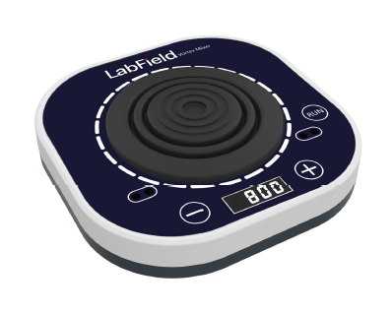

Bruksanvisning

I: Produktbeskrivelse

Labfield vortex-mikser benytter internasjonale avanserte designkonsepter og produksjonsteknologi. Det har et glatt og vakkert utseende, en kompakt og fast struktur, høy allsidighet og enkel betjening. Det er et sjeldent instrument for vitenskapelige forskningsforsøk.
Denne vortex-mikseren er hovedsakelig egnet for å forhindre blodkoagulering, immunosuppresjon og andre lignende applikasjoner. Den er et laboratorieinstrument som hovedsakelig brukes til forskjellige prøver som trenger å blandes, som molekylær hybridisering av blod.

II: Produktoversikt

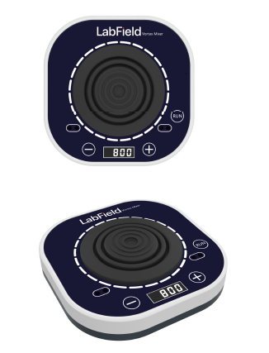

Ill: Produktintroduksjon

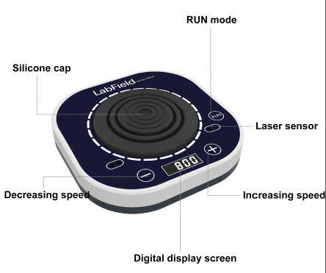
Redusering av hastighet
Silikonhette
RUN-modus
Laser sensor
Økning av hastighet
Digitalt display-skjerm

IV: Produktdata

Kontrollmodus | Digitalt display + knapp + lasersensor start
Motor | Børsteløs motor
Amplitude | 4mm (sirkulær oscillasjon)
Rotasjonsretning | Med klokken
Hastighetsområde | 100-3000rpm
Stepping | 100rpm
Strøm | 20W
Spenning | DC12V 2A
Tillatt omgivelsestemperatur | 5~40℃, 80%RH
Produktstørrelse | 150* 150*45mm
Netto vekt | 1,26kg

V: Korrekt bruk

Bruksområde
• Hovedsakelig brukt til molekylær hybridisering, blod og andre prøver som trenger å blandes.

Bruk
• Brukes mye i eksperimenter ved ulike universiteter, miljøvern, helsevern, sykdomsforebygging, kjemisk industri, tappevann, medisin og andre enheter.

Brukssteg
•-Sett i strømforsyningen, skjermen lyser opp
•-"-tasten reduserer hastigheten, "+"-tasten øker hastigheten
•-RUN normal modus: trykk på RUN-tasten for å starte/stoppe enheten
•-Induksjonsmodus: hold testtuben som skal blandes og plasser den i sentrum av silikonhetten, og lasersensoren starter

Instrumentbruksmiljø
• Innendørs bruk.
• Høyde: ≤2000m
• Arbeidstemperaturområdet for instrumentet er +5℃~+40℃
• Det anvendelige temperaturintervallet for instrumentet er ≤80%
• Det er ingen vibrasjoner og luftstrøm som påvirker ytelsen i nærheten
• Det er ingen ledende støv, eksplosive gasser eller korrosive gasser i luften rundt.
• Hold en sikkerhetsavstand på 10 cm foran og bak instrumentet når det er i drift.

Sikkerhetsforskrifter
• Det er strengt forbudt å trekke ut og sette i strømtilkoblingen og betjene strømbryteren når hendene er våte med væske!
• Det er strengt forbudt å trekke ut strømpluggen når instrumentet er strømførende!
• Det er strengt forbudt å vedlikeholde og rengjøre instrumentet når det er på strøm!
• Det er strengt forbudt å installere instrumentet på en ujevn, svaiende og vibrerende arbeidsflate!

Leveringsliste

• Vortex-mikser
• Strømkabel
• Bruksanvisning

